Conteúdos
5.1 –Da montanha à planície
5.2 – Os grandes conjuntos do relevo terrestre
5.3 – Rios e bacias hidrográficas
5.4 – Gerir uma bacia hidrográfica
5.5 – O relevo litoral
5.6 – Como gerir o espaço litoral

Exploração das questões, imagens e texto
Os alunos devem identificar no texto (podem ser colocadas questões):
- a transitoriedade dos fenómenos naturais e humanos;
- as diferentes escalas do tempo a que as transformações da superfície da Terra estão sujeitas;
- as forças que originam as transformações do relevo;
- a água como importante modeladora da superfície da Terra.

Exploração das questões e imagens:
- os alunos devem ficar com a noção de que há forças internas e externas que atuam sobre a superfície da Terra, indicando exemplos diferentes dos do texto (a ação construtiva ou destrutiva de relevo de um vulcão, por exem- plo);
- relacionar as forças do interior da Terra (tectónicas) com a formação de mon- tanhas;
- relacionar a formação de planícies com o processo erosivo e a ação dos rios;
- referir a relação hierárquica dos cursos de água (rio principal; afluente);
- dar exemplos, naturais ou humanos, que confirmem a afirmação de que os vales “são lugares especiais”;
- exemplificar o papel do mar como agente transformador do relevo (construtivo ou destrutivo);
- na relação texto-imagens, na figura 1 (à esquerda), está ilustrada a parte final do texto, retratando a relação entre a curta escala temporal humana e a escala do tempo geológica; ainda na figura 1 (à direita), está vincada a ação mode- ladora da água sobre o relevo terrestre (a queda de água sugere uma falha geológica e/ou contacto entre rochas de dureza diferente); a figura 2 mostra o resultado da ação erosiva, neste caso num ambiente árido, sem a ação de rios permanentes.

Ponto de encontro... com as Ciências Físico-Químicas (pág. 168)
Sugere-se a realização desta atividade no final do capítulo, eventualmente em articulação com o professor da respetiva disciplina.

CONTEÚDOS / ESTRATÉGIAS | RECURSOS
Introduzir o conceito de relevo submarino.  Erupção na costa de Big Island, Havai.  O RELEVO  • definição  • principais formas de relevo  A MODELAÇÃO DO RELEVO  • agentes de geodinâmica externa  • processo erosivo: desgaste / transporte / acumulação  EVOLUÇÃO DO RELEVO TERRESTRE  • formação de montanhas / forças internas  – tectónica  – vulcanismo  – montanhas e planaltos elevados  – formas de relevo sujeitas à forte ação erosiva / desgaste  • desgaste do relevo / cadeias montanhosas  – formação de vastas áreas (escudos rochosos) onde dominam os planaltos baixos e as colinas  – os vales tornam-se mais largos e permitem a ocupação humana  • formação de planícies  – vastas áreas cobertas de materiais sedimentares  – geralmente perto dos oceanos / margens dos continentes  – vales geralmente amplos, com intensa ocupação humana  O CICLO EROSIVO  • ciclo mensurável em milhões de anos / escala geológica do tempo  • arrasamento de montanhas / transporte de sedimentos para  áreas baixas como as planícies e os fundos oceânicos  • um novo ciclo iniciar-se-á se os sedimentos oceânicos se transformarem em rochas e forem elevados até formarem cadeias montanhosas | Q1a  Q2  Panorama: Processos erosivos no mundo – pág. 124  Q1b  21 – Formação e evolução de relevo  Q3a  Q3b  Q4  Radar

OUTRAS ESTRATÉGIAS E RECURSOS / OBSERVAÇÕES

CADERNO DE ATIVIDADES: FICHA 21 – SOLUÇÕES
1. Horizontais: 2 – erosivo / 5 – planalto / 8 – acumulação / 10 – vale / 11 – meseta / 12 – sedimentos / 14 – oceanos / 15 – desgaste. Verticais: 1 – planície / 3 – vulcanismo / 4 – colina / 6 – transporte / 7 – montanha / 9 – relevo / 13 – tectónica.
2. A – erosiva / 2 / inclinadas / profundos / difícil. B – menores / planaltos / sedimentos / largos / 3. C – altitude / quantidades / depositam / férteis / 1 / fixar.


LOCALIZAÇÃO DAS FOTOGRAFIAS
Crucigrama – Alpes suíços. Fig. 1 – Holanda. Fig. 2 – Passo de Thorong La, Anapurna, Nepal.
Fig. 3 – Planalto de Ukok, Montes Altai, Rússia.

CONTEÚDOS / ESTRATÉGIAS | RECURSOS
Relacionar o texto com o relevo de Portugal: questionar os alunos sobre a existência no nosso território de relevos semelhantes (os alunos já deverão conseguir indicar as ilhas dos arquipélagos dos Açores e Madeira).  Montanha do Mauna Kea, Havai, EUA.  Sugere-se a análise do mapa das regiões estruturais do relevo terrestre, onde se visualizam, de forma simplificada, as regiões de relevos novos / cadeias montanhosas e planaltos, os escudos rochosos e as coberturas sedimentares / planícies. O mapa, em conjunto com a figura 1, pode ser ilustrado com as fotografias da apresentação 22.  AS GRANDES CORDILHEIRAS MONTANHOSAS  • relevos recentes na escala geológica do tempo  ESCUDOS OU MACIÇOS ROCHOSOS  • mesetas e colinas  AS GRANDES PLANÍCIES RELEVO DE PORTUGAL  • continente:  – grande parte do território (como da península Ibérica) corresponde a um maciço rochoso (antigas montanhas arrasadas pela erosão)  – as planícies são estreitas e pouco extensas  • ilhas:  – os Açores e Madeira são relevos novos, topos de montanhas submarinas  Nota: sugerimos que o estudo do relevo de Portugal, abordado no Estudo de caso, seja introduzido ao longo dos subtemas e, no final, se faça uma abordagem global, tendo, nessa altura, os alunos conhecimentos mais sólidos. | Estudo de caso: O relevo de Portugal  Madeira – pág. 140  Açores – pág. 142  2 – Regiões estruturais da Terra  22 – Grandes formas do relevo terrestre  Q1a Q1c  Q2  Radar  Q1b Q1d  Q3  Q4  Estudo de caso: O relevo de  Portugal – pág. 138  24 – O relevo de Portugal  Atividades – pág. 126

OUTRAS ESTRATÉGIAS E RECURSOS / OBSERVAÇÕES

CADERNO DE ATIVIDADES: FICHA 22 – SOLUÇÕES
1.
1 – montanhas / Pirenéus; 2 – Alpes; 3 – montanhas / Urais; 4 – planície / Siberiana; 5 – planalto / Tibetano; 6 – montanhas / Himalaias; 7 – Na margem este da Austrália / montanhas; 8 – planalto / Etiópia; 9 – Norte de África / montanhas; 10 – Congo; 11 – montanhas / Apalaches; 12 – montanhas; Rochosas; 13 – Centro América do Norte / planície; 14 – montanhas / Andes; 15 – Norte da América do Sul / planície.

1. Crucigrama:

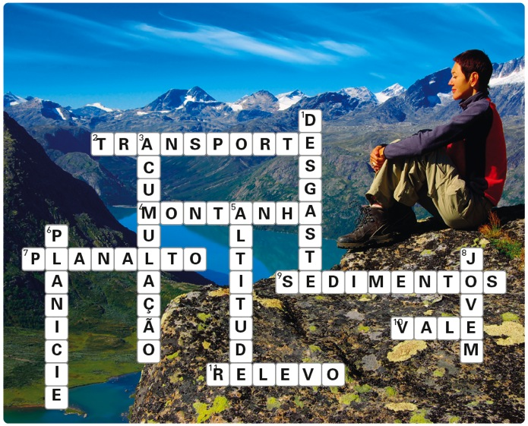

2.1 (figura 1) A – verdadeiro. / B – Falso. “... a ação erosiva de desgaste...”
C – Falso. “Fase inicial...” / D – Verdadeiro.
2.2 (figura 2) A – Falso. “Planalto, com...” / B – Falso. “Vale estreito, com ação erosiva de desgaste e transporte”.
C – Verdadeiro. / D – Verdadeiro.
2.3 (figura 3) A – Falso. “Planície, com...” / B – Verdadeiro. /
C – Verdadeiro. D – Falso. “Ocupação humana intensa, devido aos vales, amplos, serem férteis.

3.
Relevo | Tipo de relevo | Continente | Lugar do mapa
Rochosas | cadeia montanhosa | América do Norte | 10
Iansequião | vale ou bacia de rio | Ásia | 12
Siberiana | planície | Ásia | 6
Alpes | cadeia montanhosa | Europa | 5
Amazonas | planície | América do Sul | 8
Andes | cadeia montanhosa | América do Sul | 7
Himalaias | cadeia montanhosa | Ásia | 11
Ganges | vale ou bacia de rio | Ásia | 9
Transantártica | cadeia montanhosa | Antártida | 1
Grande Divisória | cadeia montanhosa | Austrália | 3
Urais | cadeia montanhosa | Europa / Ásia | 4
Mississipi | vale ou bacia de rio | América do Norte | 2

LOCALIZAÇÃO DAS FOTOGRAFIAS
Crucigrama – Fiorde na Noruega. Fig. 1 – Região do Evereste, Himalaias, Nepal. Fig. 2 – Rio Colorado
(planalto do Colorado), Utah, EUA. Fig. 3 – Flevopolder, Holanda.

CONTEÚDOS / ESTRATÉGIAS | RECURSOS
Sugere-se o uso da imagem e do texto para introduzir o conceito de rede hidrográfica e o seu papel modelador da superfície da Terra.  Região desértica na Califórnia, EUA.  CONTRIBUTO DOS RIOS PARA A PAISAGEM  • modelação do relevo  • organização do território  • recursos hídricos  AS REDES HIDROGRÁFICAS E O CICLO DA ÁGUA  REDES HIDROGRÁFICAS  • rio principal e afluentes  • organização hierárquica  BACIAS HIDROGRÁFICAS  • relação com as redes hidrográficas  • redes que conduzem as águas para o mar (exorreicas)  • redes que conduzem as águas para mares interiores ou lagos (endorreica)  VARIAÇÃO DAS CARACTERÍSTICAS DAS REDES HIDROGRÁFICAS COM O AMBIENTE GEOGRÁFICO-NATURAL  • redes com rios de escoamento permanente nas regiões húmidas ou mais pluviosas  • redes em regiões áridas e semiáridas: escoamento intermitente ou estacional  • redes pouco desenvolvidas ou organizadas em regiões ou áreas aplanadas, como as que resultam da ação das glaciações  Sugere-se a atividade proposta em Radar para conhecer as características do meio local | Ilustração (Figura 1)  22 – Redes e bacias hidrográficas  Q2  Radar (2) Q1a  Q1b  Q3  Radar (1)  Atividades – pág. 133, questão 1

OUTRAS ESTRATÉGIAS E RECURSOS / OBSERVAÇÕES

CADERNO DE ATIVIDADES: FICHA 23 – SOLUÇÕES
1.1 A, C, D.
1.2 B, E.
2. Os rios são importantes para modelar o relevo da Terra e organizam o espaço através da sua rede de vales, facilitando a circulação e a ocupação humana.
3. Os cursos de água de uma rede hidrográfica canalizam a água da chuva, disponibilizando
essa água nos seus leitos, tanto para uso humano como para os ecossistemas. Além disso, favorecem a construção de barragens e a infiltração subterrânea.
4.2 Mondego.
4.3 Tejo.
4.4 (de norte para sul) Minho, Lima, Cávado, Douro, Tejo e Guadiana.

CONTEÚDOS / ESTRATÉGIAS | RECURSOS
Sugere-se a análise da imagem e do texto para introduzir a temática e a definição dos diferentes leitos de um rio.  Rio Americano, Califórnia, EUA.  RECURSOS HÍDRICOS / DEFINIÇÃO  • de superfície  • subterrâneos  CUIDADOS A TER COM OS RECURSOS HÍDRICOS  • retirar água de forma sustentável  • evitar desperdícios e reutilizar a água  • evitar o uso de produtos que possam poluir / contaminar os recursos hídricos  • tratamento de efluentes  A GESTÃO DE UMA BACIA HIDROGRÁFICA  • correta ocupação do solo com atividades económicas, vias de comunicação e outras infraestruturas  • não construção de edifícios ou infraestruturas importantes nos leitos de cheia  • preservação das áreas de maior infiltração  • arborização das vertentes  • preservação de áreas naturais  Sugere-se a realização de um estudo de monitorização ambiental; é possível (e desejável) a integração / colaboração com disciplinas como as Ciências Naturais ou as Ciências Físico-Químicas | Figura 1  Q1  Q2  Radar  Figuras 2 e 3  Q3 a Q5  Aprende uma técnica – pág. 132  Atividades – pág. 133 questão 2

OUTRAS ESTRATÉGIAS E RECURSOS / OBSERVAÇÕES

CADERNO DE ATIVIDADES: FICHA 24 – SOLUÇÕES
1.1 Rios, lagos e barragens.
1.2 O rio.
1.3 Lençóis freáticos ou aquíferos.
1.4 A faixa de cor clara no subsolo.
2. B / C / E.
3.1 1 – vertente; 2 – fundo / leito de inundação.
3.2 Floresta ou outra vegetação densa.
3.3 Agricultura e pastorícia / pastagens.
3.4 Residências / habitação e indústria, por exemplo.
3.5 Porque o fundo do vale está sujeito a cheias que podem ser muito destruidoras.

1. Crucigrama:

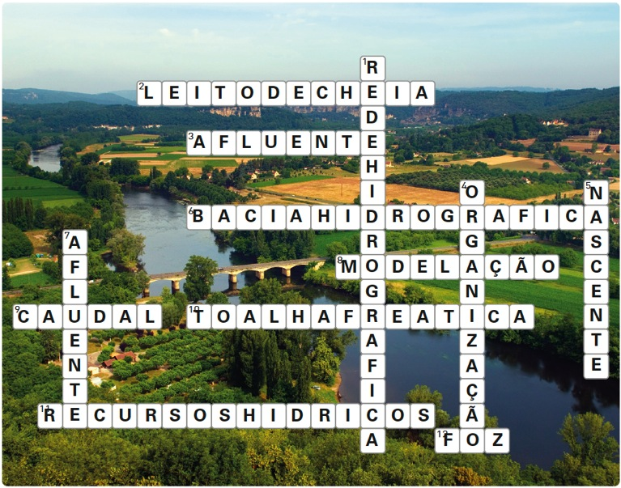

2.1 A margem direita.
2.2 Na margem esquerda existe uma fábrica e habitações (uma aldeia) no leito de cheia, ocupando solos agrícolas e colocando em perigo pessoas e bens / infraestruturas.
2.3 O setor 2. Porque 1 situa-se numa vertente, que deve estar arborizada para evitar a erosão dos solos e melhorar a infiltração das águas da chuva.
2.4 Os campos em 4. Porque estão no leito de inundação, onde se acumulam sedimentos trazidos pelas águas das cheias, fertilizando-os.
2.5 O lugar 5, porque o vale é estreito, com pouco espaço agrícola. Em 6 o vale é muito amplo, obrigando a construir uma barragem maior e inundando uma área de solo fértil.
2.6 O lugar 8. Porque se encontra mais a jusante, facilitando o transporte das águas por gravidade (da aldeia e também da fábrica, que se encontra num plano ligeiramente superior a 8).

LOCALIZAÇÃO DAS FOTOGRAFIAS
Crucigrama – Vale do rio Dordonha, França.

CONTEÚDOS / ESTRATÉGIAS | RECURSOS
Explorar a pequena explicação das marés para colocar a questão, aos alunos, se terão consequências nas formas de relevo litoral.  Erquy, Bretanha, França.  DEFINIÇÃO DE COSTA E DE LITORAL  AGENTES EROSIVOS MAIS ATIVOS SOBRE O RELEVO LITORAL  • as ondas  • as correntes marítimas litorais (deriva litoral)  AÇÃO DOS AGENTES EROSIVOS SOBRE O RELEVO LITORAL  • ação construtiva: avanço da linha de costa / aumento do território  • ação destrutiva: recuo da linha de costa / perda de território  FORMAS DE RELEVO LITORAL  • resultantes de ação construtiva  – praias, dunas, tômbolos, ilhas-barreira, sapais / áreas lagunares, deltas, restingas  • resultantes da ação destrutiva  – arribas, cabos, grutas, arcos, farilhões, enseadas  O RELEVO LITORAL EM PORTUGAL  Sugere-se a abordagem deste temática ao território português com recurso ao Estudo de caso: o relevo de Portugal. Existem imagens ilustrativas em 25  Sugere-se, também, a realização da atividade do Radar sobre o litoral português  Nota: as soluções da Ficha 27 do Caderno de atividades, sobre o relevo litoral de Portugal, encontram-se na página seguinte. | Q1  Figura 1  Q2  23 – Formas de relevo litoral  Q3a  Q3b  Q4  Estudo de caso: O relevo de  Portugal – págs. 138 a 143  25 – O relevo litoral em Portugal  Radar  Atividades – pág. 144, questões 1 a 3  . 91, questão 4

OUTRAS ESTRATÉGIAS E RECURSOS / OBSERVAÇÕES

CADERNO DE ATIVIDADES: FICHA 15 – SOLUÇÕES
1.1 Fig. 1 – costa baixa e arenosa; Fig. 2 – costa alta e rochosa.
1.2 Fig. 1 – praia; Fig. 2 – arribas, destacando-se delas um farilhão.
1.3 Fig. 1 – construtiva; Fig. 2 – destrutiva.
1.4 Fig. 1 – acumulação / ação de correntes marítimas litorais; Fig. 2 – desgaste ou erosão / ação das ondas.
2.1 Areias transportadas pelas correntes marítimas litorais e sedimentos dos rios acumularam-se no fundo do mar e, gradualmente, estenderam a área continental até à ilha de Peniche.
2.2 Um tômbolo.
2.3 A foz de um rio, coincidindo com uma enseada.
NC7 – Livro do professor © RAIZ EDITORA

LOCALIZAÇÃO DAS FOTOGRAFIAS
Fig. 1 – Praia de Mokapu, ilha de Maui, Havai. Fig. 2 – Falésias de Moher, Irlanda.

CONTEÚDOS / ESTRATÉGIAS | RECURSOS
Explorar o exemplo para transmitir a noção da grande complexidade e de interdependência atividades humana-natureza. Responder à questão colocada.  Delta do Danúbio, Roménia (pelicanos brancos).  CONCENTRAÇÃO DA POPULAÇÃO MUNDIAL NAS REGIÕES LITORAIS  FATORES DE ATRAÇÃO DO ESPAÇO LITORAL  • solos férteis  • clima ameno  • relevo aplanado  • rios navegáveis  PROBLEMAS QUE AFETAM O LITORAL  • superpovoamento  • poluição  • erosão  • destruição de habitats marinhos  SOLUÇÕES PARA OS PROBLEMAS QUE AFETAM O LITORAL  • ordenamento do território  • luta antipoluição  • obras de reforço e proteção da costa  • criação de áreas protegidas, parques ou reservas naturais | Mapa mundo de  densidade populacional  Q1  Q2  Doc. 1  Q3  Atividades – pág. 145, questão 4

OUTRAS ESTRATÉGIAS E RECURSOS / OBSERVAÇÕES

CADERNO DE ATIVIDADES: FICHA 26 – SOLUÇÕES
1.
1 / C / E / J; 2 / A / F / L; 3 / D / G / I; 4 / B / H / K.

LOCALIZAÇÃO DAS FOTOGRAFIAS
Fig. 1 – Litoral da Carolina do Norte, EUA. Fig. 2 – Rio de Janeiro, Brasil.
Fig. 3 – Puerto Vallarta, México. Fig. 4 – Refinaria na costa (localização desconhecida).

CADERNO DE ATIVIDADES: FICHA 27 – SOLUÇÕES
1.
1 – F / 2 – D / 3 – G / 4 – A / 5 – J / 6 – B / 7 – C / 8 – I / 9 – E / 10 – H
2. (verificar a partir da página 138 do manual).
3. Fig. 2 – 10 / Fig. 3 – 9

LOCALIZAÇÃO DAS FOTOGRAFIAS
Fig. 2 – Cabo Girão, ilha da Madeira, Portugal. Fig. 3 – A montanha do Pico, na ilha do Pico (Açores, Portugal), vista da ilha do Faial.

1.1 Fig. 1: enseada; Fig. 2: farilhões (em segundo plano, arribas); Fig. 3: praia; Fig. 4: delta.
1.2 A praia e o delta.

2.1 C-A-B
2.2 Caracteriza-se pelo desgaste da base da arriba, que provoca o seu abatimento e recuo.
2.3 Superfície de abrasão marinha.

3. A: foz / estuário / B B: cabo / D C: ria / sapal / G

4.1
A: a erosão e recuo da costa. B: construção excessiva em espaços litorais. C: poluição ambiental.

4.2
A: obras de reposição de areias nas praias e construção de defesas (diques). B: ordenamento do território, criando-se e respeitando regras relativas à construção e ocupação de espaços no litoral.
C: tratamento de efluentes industriais e urbanos.

LOCALIZAÇÃO DAS FOTOGRAFIAS
Fig. 1 – Enseada de Man Of War, Dorset, Inglaterra.
Fig. 2 – Farilhões na praia da Marinha, Algarve.
Fig. 3 – Praia de Monte Clérigo, Aljezur, Portugal.
Fig. 4 – Delta na região este da Islândia.
Fig. 7 – Foz do rio Lima, Viana do Castelo.
Fig. 8 – Cabo Carvoeiro.
Fig. 9 – Ria Formosa, Algarve.

PALAVRAS EM FALTA NO ESQUEMA DE SíNTESE DA MATÉRIA:
QUADRO “PÁG. 120”: internas
QUADRO “TECTÓNICA”: montanhosas
QUADRO “EROSÃO OU...”: rios / ondas
QUADRO “TRANSPORTE”: glaciares / litorais
QUADRO “ACUMULAÇÃO”: deposita / vales

QUADRO “AS PRINCIPAIS FORMAS...”: os Andes / o Tibetano / a amazónica
QUADRO “OS RIOS”: redes / estreitos / planaltos / plano / planícies

QUADRO “NO LITORAL”: praias / arribas
QUADRO “NAS BACIAS HIDROGRÁFICAS”: erosão / cheia / agricultura / ecossistemas
QUADRO “NO LITORAL”: económico / cidades / reciclar

SOLUÇÃO DA ATIVIDADE
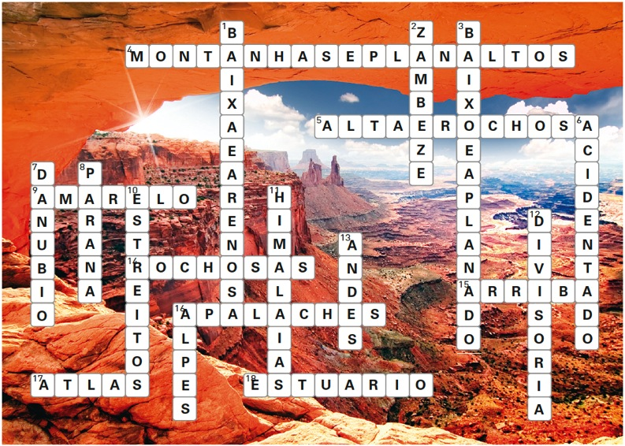

LOCALIZAÇÃO DAS FOTOGRAFIAS
Crucigrama – Utah, EUA.

